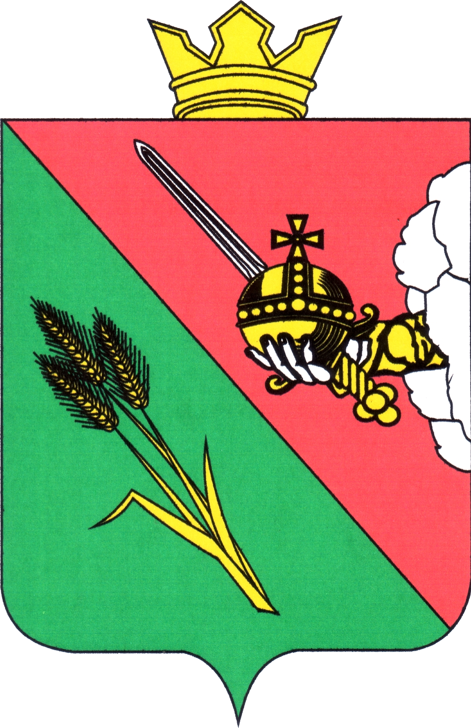

ПРЕДСТАВИТЕЛЬНОЕ СОБРАНИЕ
ВОЛОГОДСКОГО МУНИЦИПАЛЬНОГО ОКРУГА
160000, Вологодская область, г. Вологда, ул. Пушкинская, 24

ПОВЕСТКА ОЧЕРЕДНОГО ЗАСЕДАНИЯ
(ПРОЕКТ)

30 января 2024 года 10:00

- Об избрании главы Вологодского муниципального округа Вологодской области
Докладывает: Черняев Леонид Николаевич, председатель Представительного Собрания Вологодского муниципального округа
5 минут

- О внесении изменений в решение Представительного Собрания Вологодского муниципального округа Вологодской области от 19.12.2023 № 369 «О бюджете округа на 2024 год и плановый период 2025 и 2026 годов»
Докладывает: Соколов Алексей Юрьевич, начальник финансового управления администрации Вологодского муниципального округа
5 минут

- О внесении изменений в Программу (прогнозный план) приватизации муниципального имущества Вологодского муниципального округа на 2024 год
Докладывает: Костромина Татьяна Николаевна, заместитель главы Вологодского муниципального округа (по стратегическому развитию и инвестиционной деятельности)
5 минут

- О внесении изменений в решение Представительного Собрания Вологодского муниципального округа от 20.12.2022 № 154 «Об утверждении Порядка приёма и рассмотрения предложений по персональному составу административной комиссии в Вологодском муниципальном округе»
Докладывает: Батов Алексей Александрович, начальник правового управления администрации Вологодского муниципального округа
5минут

- О внесении изменений в решение Представительного Собрания Вологодского муниципального округа от 24.01.2023 № 184 «Об утверждении персонального состава административной комиссии в Вологодском муниципальном округе»
Докладывает: Батов Алексей Александрович, начальник правового управления администрации Вологодского муниципального округа
5 минут

- Об утверждении Порядка присвоения наименований элементам улично-дорожной сети и планировочной структуры в границах Вологодского муниципального округа Вологодской области, изменения, аннулирования таких наименований и внесении изменений в Положение об увековечении выдающихся событий и личностей, связанных с историей Вологодского муниципального округа
Докладывает: Ненсберг Ирина Николаевна, заместитель начальника правового управления администрации Вологодского муниципального округа
5минут

- О признании утратившими силу отдельных решений Представительного Собрания Вологодского муниципального района
Докладывает: Ненсберг Ирина Николаевна, заместитель начальника правового управления администрации Вологодского муниципального округа
5 минут

